GHID PENTRU REDACTAREA TEZEI
DE LICENŢĂ ŞI MASTERAT
CERINŢE GENERALE OBLIGATORII

Teza de licenţă sau de masterat reprezintă o componentă esenţială a evaluării activităţii studentului. Aceasta evaluează abilităţile de a concepe şi a realiza o cercetare independentă, precum şi a de a redacta cercetarea conform regulilor comunităţii ştiinţifice.
O teză care are un nivel satisfăcător, trebuie să demonstreze familiaritatea studentului cu literatura relevantă pentru tema abordată, să fie corectă din punct de vedere metodologic, al analizei datelor şi al argumentării, să aibă o structură logică, să fie redactată coerent, în stilul limbajului ştiinţific. Aspectul de formă trebuie să fie, de asemenea, în concordanţă cu standardele academice.
Scopul acestui material este de a furniza studenţilor un ghid general de redactare a tezei de licenţă sau de masterat care să îndeplinească standardele fundamentale unei cercetări ştiinţifice, care poate fi acceptată pentru susţinerea orală.
Întreaga responsabilitate a tezei revine absolventului în solidar cu coordonatorul, conform Legii educaţiei naţionale nr. 1/2011.
Absolventul are datoria să îşi redacteze teza în conformitate cu cerinţele prezentate mai jos. Nerespectarea acestor norme atrage după sine penalizări în notare.
I. Formatul tezei
- Teza trebuie să cuprindă următoarele părţi:
- Copertă
- Pagina de titlu
- Cuprins
- Conţinutul tezei
- Bibliografie
- Anexe
- Teza va fi redactată pe computer în format A4, la un rând şi jumătate distanţă, în Times New Roman, mărimea literelor fiind de 12 puncte, la text, aliniat la ambele capete. Paginile vor fi numerotate cu litere arabe, în partea de jos şi centrală a fiecărei pagini. Fiecare capitol va fi început pe o nouă pagină, dar nu şi subcapitolele şi subpunctele. Capitolele vor fi numerotate cu numere arabe (1, 2, 3 etc.), la fel şi subcapitolele (1.1, 1.2, 1.3 etc.) şi subpunctele (1.1.1, 1.1.2, sau 1.2.1, 1.2.2, etc). Titlul capitolelor, subcapitolelor şi subpunctelor vor fi scrise în bold.
- Pagina de titlu va conţine următoarele informaţii:
- numele universităţii, al facultăţii
- titlul tezei
- nivelul de susţinere a tezei (teză de licenţă sau teză de masterat)
- Numele şi titlul coordonatorului.
- numele candidatului
- localitatea și anul realizării
Nu se acceptă pentru a fi susţinute lucrările care nu au un coordonator ştiinţific agreat (cadru didactic sau cercetător doctor și gradul cel puțin lector).
- Cuprinsul va conţine numele capitolelor, subcapitolelor şi subpunctelor, respectiv bibliografia şi anexele, cu indicarea paginaţiei corespunzătoare din text.
- Bibliografia va fi redactată conform standardelor APA (American Psychological Association), ca în exemplele oferite la punctul IV, respectând cerinţele descrise la acelaşi punct.
- Anexele:
- pot conţine scale/probe utilizate (pentru instrumente psihologice concepute de autor sau traduse, ilustraţii suplimentare alte materiale relevante pentru studiul întreprins, dacă nu pot fi cuprinse în structura lucrării;
- nu conţin tabele cu scoruri brute obţinute în procedura de evaluare.

II. Conţinutul tezei
Teza trebuie să aibă o organizare logică în capitole, care să prezinte următoarele aspecte:
Argument sau introducere (fără numerotare)
Argumentul sau introducerea va fi redactată în maxim 2 pagini astfel încât să devină o demonstrație de motivare puternică al cercetării realizate. Se va prezenta sintetic situaţia cercetărilor relaţionate cu subiectul ales, motivaţia alegerii temei, indicând domeniile care nu au fost explorate sau care solicită investigaţii suplimentare şi reconsiderări.

1. Fundamentare teoretică (cadrul teoretic al problemei studiate )
Cadrul teoretic al problemei studiate va fi redactat într-un singur capitol. Capitolul care prezintă cadrul teoretic al problemei studiate nu trebuie să depăşească 50% din numărul de pagini al tezei. Această parte a tezei realizează o evaluare critică a literaturii de specialitate relevantă pentru tema cercetată. Se vor prezenta principalele teorii/modele explicative, indicând dezvoltarea şi progresul adus de cercetările recente, precum şi posibilele lacune sau limite. Trecerea în revistă a literaturii va fi realizată după un criteriu explicit menţionat, care poate fi cronologic, tematic, sau de altă natură. Prin conţinutul ei, baza teoretică trebuie să se centreze pe fundamentarea ulterioară a ipotezelor avansate. Această parte a tezei trebuie să demonstreze capacitatea candidatului de a selecta cele mai relevante surse bibliografice, de a le citi şi analiza critic, de a-şi formula propriul punct de vedere asupra subiectului studiat.

Capitolul 2. Metodologia cercetării cuprinde:
  - Scop (dedus din argument)
  - obiective (formularea coerentă a obiectivelor cercetării);
  - ipoteze (formularea explicită a ipotezelor cercetării;
  - Subiecţi (populaţie de referinţă, reprezentativitatea eşantionului prin tip de eşantionare şi numărul de subiecţi);
  - variabile (variabile dependente, variabile independente – manipulate sau controlate);
  - instrumente de evaluare pentru variabilele dependente cu descriere completă (titlul integral şi prescurtat, autor, an, structura specifică, variaţia scorurilor, alte date relevante);
  - Procedură (tip de cercetare)

Capitolul 3. Analiza cantitativă şi calitativă a rezultatelor cercetării conţine următoarele aspecte:
3.1. Pentru verificarea ipotezei 1 (se enunţă ipoteza) s-a folosit testul statistic (se scrie testul folosit şi motivaţia utilizării), iar rezultatele sunt prezentate în tabelul sau diagrama de mai jos. Titlul tabelului este scris deaupra lui, iar titlul diagramei sub acesta. Tabelele sunt scrise în Word. Nu se includ tabelele din programul SPSS, ci se extrag datele și se întocmește tabel după modelul de mai jos.
Numerotarea tabelelor sau figurilor se realizeză succesiv, număr după număr, fără a se ține cont de capitolul în care apare.

Tabelul 2. Compararea nivelului factorilor de personalitate la pacienţii cu cardiopatie ischemică după tipul de comportament

Factori de personalitate | Tip de comportament |  |  |  | t(72) | p
Factori de personalitate | Tip A |  | Tip nonA |  | t(72) | p
Factori de personalitate | m₁ | σ₁ | m₂ | σ₂ | t(72) | p
Extraversie (E) | 81,68 | 5,22 | 57,69 | 4,74 | 3,65 | 0,03
Neuroticism (N) | 96,55 | 6,33 | 62,36 | 5,38 | 2,07 | 0,04
Dezirabilitate (L) | 19,80 | 2,16 | 20,73 | 2,39 | - 0,25 | 0,36

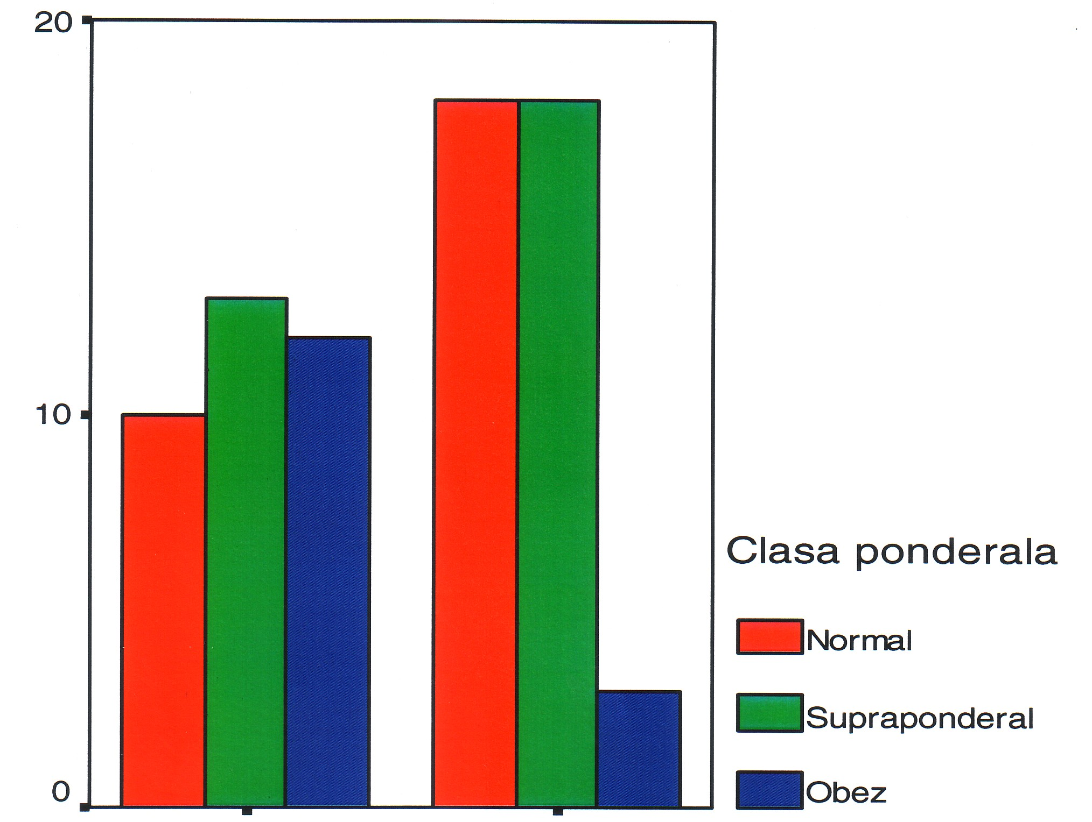
tipul A de comportament tipul non A de comportament
Fig.1. Repartiţia frecvenţelor pacienţilor pe clase ponderale şi tip de comportament

Tabelul 3. Compararea frecvenţelor atributelor despre Sine între băieţi şi fete, pe clase.
Clasa | Sex |  |  |  |  |  | Total | χ²(2) | p
Clasa | Băieţi |  |  | Fete |  |  | Total | 160,24 | 0,00
Clasa | f_{o} | f_{t} | R | f_{o} | f_{t} | R | Total | 160,24 | 0,00
a IX-a | 761 | 696,38 | 4,10 | 668 | 732,61 | -4,10 | 1429 | 160,24 | 0,00
a X-a | 531 | 733,91 | -12,60 | 975 | 772,08 | 12,60 | 1506 | 160,24 | 0,00
a XI-a | 1092 | 953,69 | 8,10 | 865 | 1003,30 | -8,10 | 1957 | 160,24 | 0,00
Total | 2384 |  |  | 2508 |  |  | 4892 | 160,24 | 0,00

Legendă: f_{o} = frecvenţă observată
f_{t} = frecvenţă teoretică
p = prag de semnificaţie
R = reziduul standardizat

Rezultatele trebuie să decurgă clar din designul şi metodele de cercetare utilizate. Tabelele şi figurile care redau rezultatele cercetării vor fi incluse în această parte a lucrării. Fiecărui rezultat numeric şi semnificaţiei sale statistice i se atribuie o semnificaţie şi interpretare psihologică. Sunt de dorit şi explicaţii alternative şi contextuale, precum şi implicaţiile rezultatului discutat. Interpretarea datelor proprii va fi făcută şi prin raportare la datele din literatura de specialitate, indicându-se similarităţi şi diferenţe.
3.n. Pentru verificarea ipotezei 3.n (se enunţă ipoteza) s-a folosit testul statistic (se scrie testul folosit şi motivaţia utilizării), iar rezultatele sunt prezentate în tabelul nr..... sau diagrama nr........

Capitolul 4. Concluzii, limite, direcţii şi aplicabilitatea (urilitatea) cercetării.
Concluziile trebuie redactate în relaţie logică cu obiectivele cercetării, într-o formulare limpede, neechivocă. Acest capitol va începe cu prezentarea succintă a motivaţiei cercetării. În următoarele paragrafe se vor redacta concluziile referitoare la rezultatele obţinute, evitând detaliile din ipoteze.
Limitele (constrângerile) cercetării vor fi amintite tot în acest capitol şi exprimă ceea ce în mod explicit cercetătorul exclude sau omite din studiu.
Pot fi identificate şi sugerate direcţii viitoare de cercetare, deduse de regulă în primul rând din limitele impuse.
Este de dorit ca în concluzii să se indice contribuţia adusă în domeniu, de cercetarea realizată, precum şi implicaţiile sale practice.

III. Stilul şi limbajul de redactare
Teza trebuie redactată într-un limbaj academic impersonal, caracteristic lucrărilor de cercetare. Nu sunt admise greşelile gramaticale de redactare (acord, punctuaţie, lexic etc). Ideile prezentate trebuie să decurgă logic şi coerent din cele anteriore. Relaţia dintre idei trebuie să fie clară. Întreaga teză trebuie să fie coerentă.

IV. Citarea bibliografică
Toate sursele bibliografice, primare sau secundare, publicate sau nepublicate, sunt proprietatea intelectuală a autorilor sau instituţiei care au produs acele materiale. Prin urmare, autorul tezei de licenţă sau de masterat trebuie să citeze în mod corect toate sursele incluse în teză, inclusiv figuri, tabele, ilustraţii, diagrame. Se citează nu doar preluarea unor fraze de la alţi autori, dar şi parafrazarea şi sumarizarea ideilor exprimate de aceştia. Eludarea acestor norme etice poartă numele de plagiat.
Toate sursele bibliografice incluse în lucrare trebuie să se regăsească în lista bibliografică finală, după cum toţi autorii incluşi în lista bibliografică trebuie să fie inseraţi în textul lucrării. Preluarea identică a unei fraze sau paragraf va fi citată prin indicarea inclusiv a paginii din sursa utilizată, dar şi prin ghilimele şi forma italică a literelor. Se va utiliza un singur stil de citare bibliografică, cel al APA. Doar în cazul în care sunt mai mulţi de trei autori, în text se va scrie numele primilor trei, iar ceilalţi autori se vor insera sub eticheta et al sau ş.a.. În lista bibliografică se vor scrie numele tuturor autorilor sursei citate. Atunci când sursa citată este indirectă, adică preluată de la un alt autor, se va scrie numele şi iniţiala prenumelui autorului şi anul publicaţiei, cu indicarea în paranteză a autorului şi anului apariţiei sursei indirecte din care s-a citat.
Numele revistei sau al cărţii din care a fost preluată ideea se va scrie cu litere italice. Pentru sursele preluate de pe internet, vor fi notate adresele de pagină web. În bibliografia finală, acestea trebuie să se regăsească în finalul listei. Pentru ilustrare, vezi exemplele de mai jos.

Bibliografie
Sunt cerute cel putin 25 titluri bibliografice, în limba română sau o limbă străină cunoscută de student, cel puțin la nivel conversațional. Titlurile selectate vor fi în legătură directă cu tema propusă și realizată de candidat. Prezentăm exemple de scriere a bibliogrfiei:
- Iamandescu, I.-B. (1993). Stresul psihic şi bolile interne, Bucureşti, Editura ALL
- Springer, T., Lohr, N. E., Buchtel, H. A., & Silk, K. R. (1995). A preliminary report of short-term cognitive-behavioral group therapy for inpatients with personality disorders. Journal of Psychotherapy Practice and Research, 5, 57-71.
- Stephens, J. H., & Parks, S. L. (1981). Behavior therapy of personality disorders. In J. R. Lion (ed.), Personality Disorders: Diagnosis and Management, 2nd edn. Baltimore, MD: Williams & Wilkins.
- http://www.goalproject.org/sources.html............................ ....................
Anexe
- Declarația studentului/masterandului
- Declarația coordonatorului științific
- Altele decise de autor

PRECIZĂRI SPECIFICE:
1. Pentru lucrarea de licenţă:
- numărul de pagini va fi între 35 și 40
- Numărul minim de ipoteze este de 2 (două), iar numărul minim de probe pentru măsurarea variabilelor dependente utilizate de 2 (două)
- Numărul de participanţi se stabileşte împreună cu coordonatorul, cerinţa statistică fiind minim de 30 de participanţi. Se pot admite excepţii de la acest caz în situaţii speciale în care: (a) există limitări legale privind acordul respondenţilor, deci posibilitatea refuzului; (b) populaţia de referinţă este redusă; (c) se apelează la participanţi greu accesibili; (d) metodologia aleasă implică dificultăţi crescute de colectare a datelor.
2. pentru lucrarea de disertaţie
- numărul de pagini va fi între 45 și 50
- Numărul minim de ipoteze este de 3 (trei), iar numărul minim de probe pentru măsurarea variabilelor dependente utilizate de 2 (două)
- Numărul de participanţi se stabileşte împreună cu coordonatorul, cerinţa statistică fiind de minim 30 subiecti. Se pot admite excepţii de la acest caz în situaţii speciale în care: (a) există limitări legale privind acordul respondenţilor, deci posibilitatea refuzului; (b) populaţia de referinţă este redusă; (c) se apelează la participanţi greu accesibili; (d) metodologia aleasă implică dificultăţi crescute de colectare a datelor.
Cerințe comune:
- Lucrarea se printează față-verso (exceptie coperțile);
- se depune un exemplar la înscrierea la examenul de finalizare a studiilor împreună cu
- Formatul electronic al lucrării pe CD/DVD în PDF neparolat;
- Pe plicul CD/DVD se scrie numele autorului și semnătura

Notificare:
- Nerespectarea cerințelor de elaborare și redactare atrage depunctarea candidatului sau respingerea tezei;
- Fraudarea rezultatelor şi plagiatul se penalizează prin descalificarea candidatului din examen.

UNIVERSITATEA „TIBISCUS” DIN TIMIŞOARA
FACULTATEA DE PSIHOLOGIE

LUCRARE DE LICENTĂ/DISERTAȚIE

Coordonator ştiinţific:
Lect./conf./prof. univ. dr. Prenume NUME
Candidat:
Prenume NUME

TIMIŞOARA
2020

UNIVERSITATEA „TIBISCUS” DIN TIMIŞOARA
FACULTATEA DE PSIHOLOGIE

TITLUL INTEGRAL
(maximum 12 cuvinte - nu se numără elementele de legătură)

Coordonator ştiinţific:
Lect./conf./prof. univ. dr. Prenume NUME
Candidat:
Prenume NUME

TIMIŞOARA
2020
CUPRINS

ARGUMENT............................................................................................1
CAPITOLUL 1. Fundamentare teoretică
  - Include prezentarea conceptului fundamental utilizat în documentarea și analiză pentru susținerea cadrului teoretic și de explicație
  - Include prezentarea conceptului particular utilizat în documentarea și analiză pentru susținerea cadrului teoretic și de explicație
  - Include prezentarea conceptului proxim utilizat în documentarea și analiză pentru susținerea cadrului teoretic și de explicație

CAPITOLUL 2 . Metodologia de cercetare
2.1.Scopul cercetării........................................................................................
2.2. Obiectivele.................................................................................................
2.3. Ipotezele cercetării
2.4. Populația/eşantionului
2.5. Instrumentele cercetării
2.6. Procedura de lucru

CAPITOLUL 3. Prelucrarea şi interpretarea rezultatelor

CAPITOLUL 4. Concluzii, limite, directii, aplicabilitatea cercetării
4.1. Concluziile cercetării
4.2. Limitele cercetării
4.3. Directii de continuare
4.4. Aplicabilitate

BIBLIOGRAFIE

ARGUMENT (cerinţe)
- mărimea: 1-2 pagini
- conţinut: argumentarea prin date teoretice, de actualitate pentru declanşarea cercetării. Se poate include şi motivaţie personală.
- Se pot aduce mulţumiri instituţiilor şi persoanelor care au susţinut şi coordonat studiul.

CAPITOLUL 1. Fundamentare teoretică (începe pe pagină nouă)

CAPITOLUL 2. Metodologia de cercetare (începe pe pagină nouă)

2.1. Scopul cercetării

2.2. Obiectivele cercetării
Lucrarea de faţă are ca obiective:

2.3. Ipotezele cercetării
În vederea atingerii acestor obiective, au fost avansate următoarele ipoteze:

2.4. Populația/eşantionul

2.5. Instrumentele cercetării

2.6.Procedura de lucru (Designul cercetării)
CAPITOLUL 3. Prelucrarea şi interpretarea rezultatelor (începe pe pagină nouă)

În vederea verificării ipotezelor de cercetare s-a recurs la prelucrarea datelor statistice brute cu ajutorul programului SPSS (varianta…..)
Rezultatele prelucrării statistice sunt redate în tabelele de mai jos, prezentate în cadrul fiecărei ipoteze analizate.

Pentru verificarea Ipotezei 1 care afirmă ......
Pentru verificarea Ipotezei 2 care afirmă......

Capitolul 4.Concluzii, limite, direcţii, aplicabitilatea cercetării (începe pe pagină nouă)
4.1. Concluzii

4.2. Limite

4.3. Direcţii de continuare

4.4. Aplicabilitate

BIBLIOGRAFIE (EXEMPLU) (începe pe pagină nouă)
- Anghel, Z. M., Nistor, A., Portik, S. (2004). Sănătatea mintală în România. Direcţii O.M.S şi perspective naţionale. În: Cercetări şi aplicaţii în psihologie, volumul II, Timişoara, Editura Augusta şi Artpress, p. 28-34
- Enăchescu, C. (2001). Tratat de psihopatologie, Bucureşti, Editura Tehnică.
- .......................................................
- www.bucuresti.insse.ro/cmsbuc/rw/pages/chestionare_statistice.ro.do

Anexe (începe pe pagină nouă)
Anexa 1. Numele, iar dacă are legătură cu lucrarea va fi citată în interiorul acesteia ( vezi anexa 1)

